КОСА РАМНИНА И КОСИ ПРАВИ

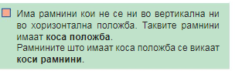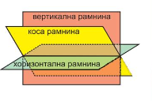

1.
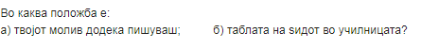
2.
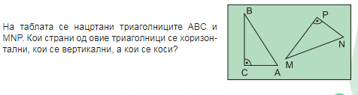

ИСКРШЕНА ЛИНИЈА

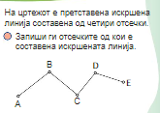
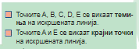
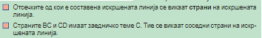

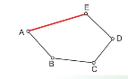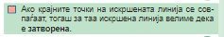

1.Нацртај отворена и затворена искршена линија!

МНОГУАГОЛНИКОТ ИМА СТРАНИ,АГЛИ,ТЕМИЊА

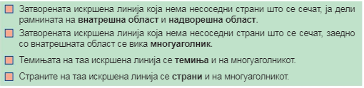
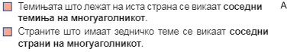

1.
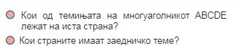
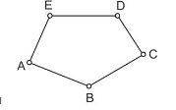

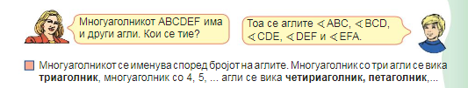

ОБИКОЛКА НА РАМНОСТРАН И РАМНОКРАК ТРИАГОЛНИК
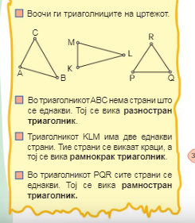
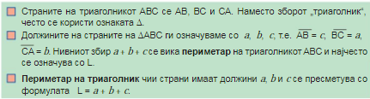

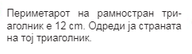

1.
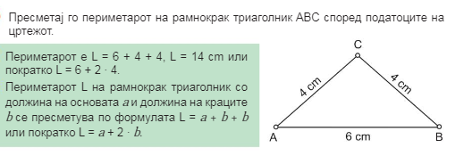
2.
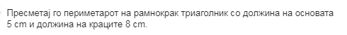

ЦРТАМЕ ТРИАГОЛНИК И КВАДРАТ
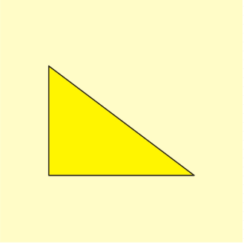

Нацртај три триаголника и три квадрати и обој ги во разни бои!

ПЕРИМЕТАР НА ПРАВОАГОЛНИК И КВАДРАТ

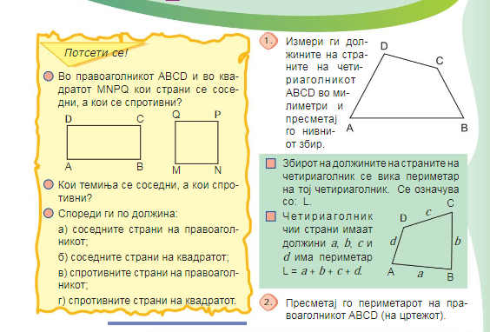

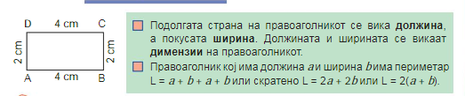

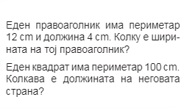

ФОРМАТА ГО ИМЕНУВА ГЕОМЕТРИСКОТО ТЕЛО

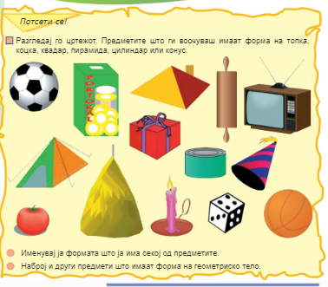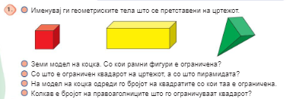
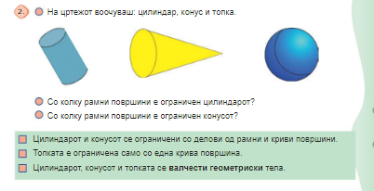

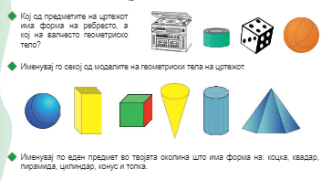

КВАДРАТ И КОЦКА ИМААТ РАБОВИ,ЅИДОВИ,ТЕМИЊА

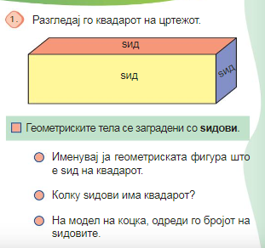
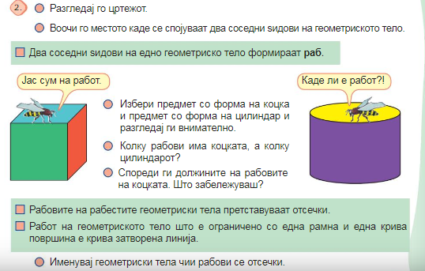
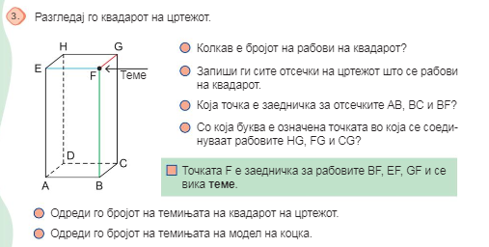
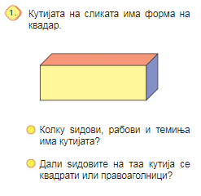

МНОЖЕЊЕ И ДЕЛЕЊЕ НА БРОЕВИ ДО 1 000 000
МНОЖЕЊЕ -повторување
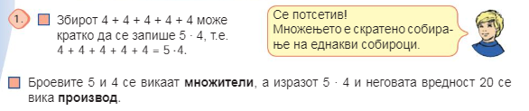
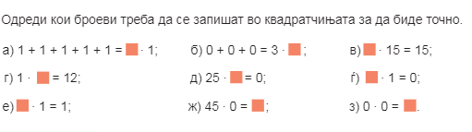
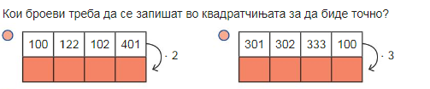
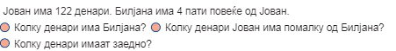

ПРОИЗВОД НА ТРИ БРОЈА

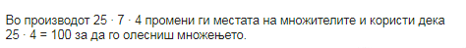

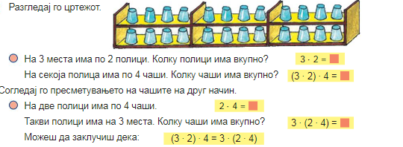
МНОЖЕЊЕ НА ЗБИР СО БРОЈ
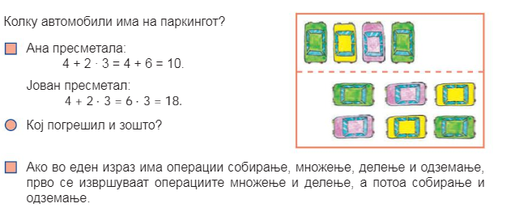
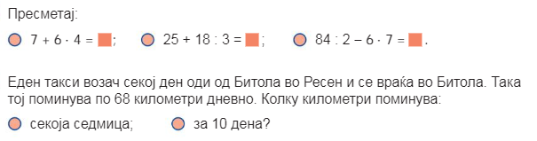

МНОЖЕЊЕ ПОВЕЌЕЦИФРЕН БРОЈ СО ЕДНОЦИФРЕН БРОЈ

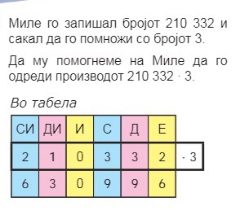
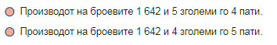

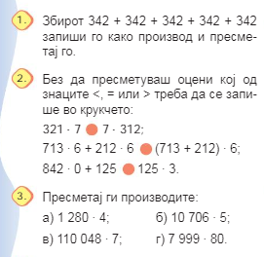

МНОЖЕЊЕ БРОЕВИ СО ДЕСЕТКИ И СТОТКИ

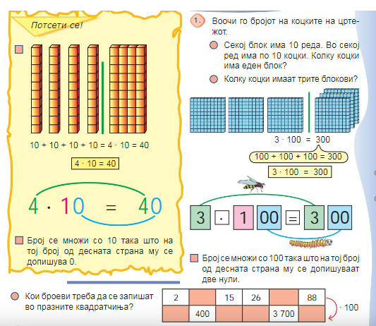
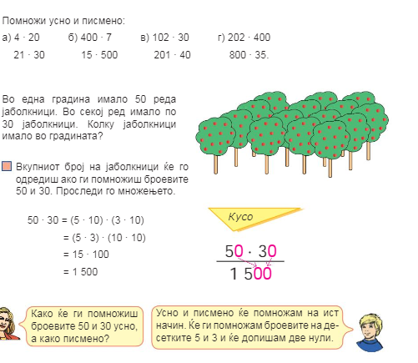

МНОЖЕЊЕ БРОЕВИ СО ТРИЦИФРЕН БРОЈ

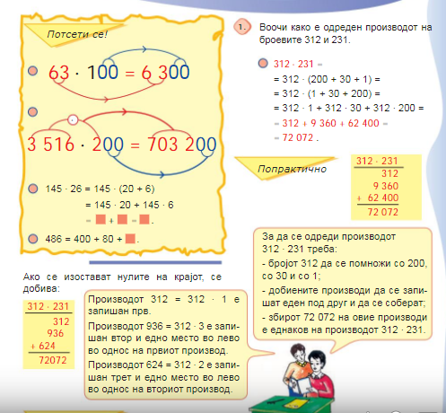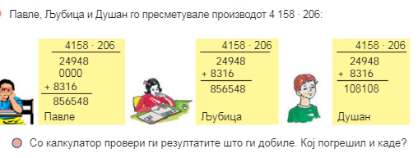

МНОЖЕЊЕ –ВЕЖБИ

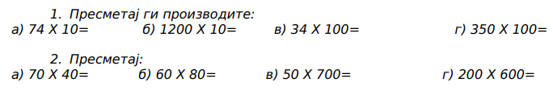

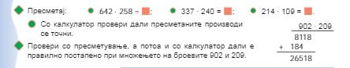

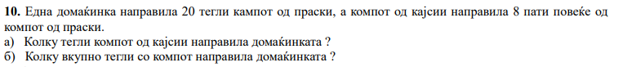

ДЕЛЕЊЕ
